EL V and THE GARDENHOUSE
( Reggae LatinoEmiliano - Bologna)
*since 1988*
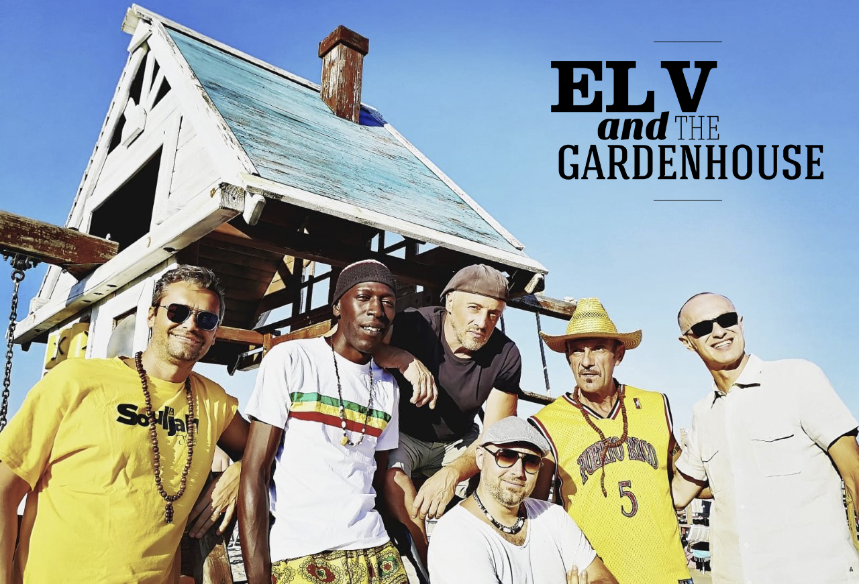
Short Bio:
L'avventura di El V, cantante, dj e grande appassionato di musica nera, inizia molti anni fa fondando i Gardenhouse.
Musica Reggae contaminata con sonorità Soul ed Urban Latino, brani cantati in italiano e spagnolo, un nuovo stile coniato dalla stampa: il Reggae Latino Emiliano.
Negli anni ha collaborato con tantissimi artisti italiani come Nomadi, Little Tony, Tullio de Piscopo, Il Generale ed internazionali come Amparo Sanchez, Tonino Carotone, Canteca de Macao, La Zurda, Sargento Garcia (con il quale condivide il palco nei suoi tour italiani), condividendo progetti live e discografici, organizzando benefit a sostegno di associazioni umanitarie.
Dopo "Anima Revuelta" - "Desde la Calle" - "Tocar y Luchar" - "Mañana Sera Tarde " - "El Doctor/Tamarita"è uscito nel 2019 il sesto album “Worldwide” per Alman Music.

TROVI LA BIO COMPLETA IN FONDO ALLE INFORMAZIONI

Line Up:
EL V – Voce e chitarra ritmica
GIANLUCA “DESTROYER” SCHIAVON– Batteria
MIKE TROMBETTI – Tastiere e voce
PABLITO LA GANGA – Chitarre e voce
ANDREA “UISCHI” ZUCCHI – Sassofoni e voce
YATEKE’ MAMADOU – Basso

Video Ufficiali:
“El Doctor”: https://youtu.be/-kZxkZmxuxQ
“La Brigata Corazon”: https://youtu.be/jtP9XNtuXmo
“Quando Vedrai la mia Ragazza feat. Little Tony”: https://youtu.be/c2wtgYujblw
“La Capitana”: https://youtu.be/6J7fXVV01-Q
“Golden Girl and Silver Boy”: https://youtu.be/ufMUWJVpDTg

Riferimenti web:
Web site: http://www.elvandthegardenhouse.it/
Facebook: https://www.facebook.com/elvandthegardenhouse/
Instagram: https://www.instagram.com/elvandthegardenhouse/
YouTube: https://www.youtube.com/user/CASAGARDEN
Wikipedia: https://it.wikipedia.org/wiki/El_V_and_The_Gardenhouse
Spotify: https://open.spotify.com/artist/1uR9FUun5eQGggVn0wtpK5

Discografia (escluse compilation)
2019 – CD @ Worldwide – Remixes&Version (Alman Music / Believe Ditigal)
2018 – LP @ El Doctor/Tamarita (Tropical Diaspora)
2017 – CD @ Mañana Sera Tarde (Alman Music / Believe Digital)
2013 – CD @ Tocar y Luchar (Molto Pop / Universal)
2010 – CD @ Desde la Calle (Molto Pop / Unversal)
2007 – CD @ Anima Revuelta (Stranisuoni)

Bio Completa:
L' avventura artistica di El V comincia molti anni fa. Grande appassionato di musica nera, cantante, dj ed esperto del mondo black e della sua cultura, insieme ad un batterista fonda i GARDENHOUSE con i quali inizia un lungo approfondimento sulla musica reggae.
El V dimostra sin dall' inizio di avere capacita' compositive piuttosto originali interpretando il reggae in una maniera del tutto nuova, contaminando il sound giamaicano con sonorita' funk e jazz. Le sue prime esperienze live arrivano nei centri sociali del nord Italia e, dopo numerosi concerti la band autoproduce un EP in vinile, dal titolo CI VUOLE UNA RAGIONE, che viene presentato al festival Arezzo Wave 1994, dopo essere stati scelti tra le nuove proposte di quell' anno.
Dopo importanti passaggi radiofonici tra cui Stereo Rai, El V and THE GARDENHOUSE partono all' inizio del 1995 per un lungo tour che li portera' a suonare nei migliori locali di tutta la penisola, grazie alla collaborazione con Arezzo Wave.
Nel 1996 esce il singolo SE TI DAI per la Tribal Italia. Il brano viene presentato in 4 versioni con 2 remix del dj Meo e i proventi vengono donati alla associazione L.I.L.A. Lega Italiana Lotta all' AIDS.
Con questa iniziativa El V e il gruppo iniziano una lunga serie di collaborazioni a scopo umanitario che li caratterizzera' nel tempo. Fino al 1999 El V porta avanti il suo progetto con numerose virate stilistiche, ma con il comune denominatore della REGGAE MUSIC. Collabora inoltre con 2 attivissime band bolognesi di HIP-HOP ed R'n'B con le quali suona ripetutamente nei migliori locali dell' Emilia Romagna: i NICE2B3 ed i JACID. Dopo un periodo di incertezza a fine 2003 il cantante viene coinvolto in una nuova iniziativa a scopo benefico e con un remix del suo brano piu' riuscito partecipa ad una compilation a favore di EMERGENCY. Il cd diventa quasi un caso discografico vendendo 3000 copie sui banchetti dell' associazione. Dopo quell' esperienza El V ritrova la sua vena compositiva e all' inizio del 2005 esce il nuovo singolo RADIO CASA GARDEN per Goodfellas, che apre una nuova esperienza artistica. Il cantante e la sua band danno vita ad un nuovo stile musicale il REGGAE LATINOEMILIANO.
Come in passato e' la mescolanza di diverse sonorita' ad affascinare El V e il nuovo stile e' fatto di reggae e ragamuffin ma con una nuova influenza: LA MUSICA LATINA. Infatti le nuove composizioni si ispirano ad artisti come SERGENT GARCIA e gli artisti caraibici che propongono la musica “mestiza”. Dopo RADIO CASA GARDEN e LOCURA, a giugno 2007 è uscito ANIMA REVUELTA.
Questo album rappresenta una vera e propria novita' per l'Italia. Infatti e' il primo disco che miscela con sapienza, gusto ed equilibrio REGGAE, HIPHOP, DANCEHALL e MUSICA LATINA. A partire dal 15 maggio il nuovo singolo di EL V and THE GARDENHOUSE, è stato in airplay sulle radio di tutta Italia. EL V, insieme a un altro dei veterani del reggae italiano, IL GENERALE, ha ideato una compilation a favore della associazione YA BASTA, per sostenere i campesinos e le popolazioni indigene del CHIAPAS in Messico. Al cd partecipano tanti importanti gruppi della musica indipendente italiana come ASSALTI FRONTALI, RADICI NEL CEMENTO, BANDA BASSOTTI e altri. EL V e IL GENERALE hanno scritto un infuocato brano che ricorda lo stile di CALLE 13, uno degli artisti più importanti della scena sudamericana! La canzone da il titolo alla compilation: UN CAFESITO MAMI, ed è contenuta anche nell’album di EL V.
In contemporanea con l’uscita del cd, parte ANIMA REVUELTA TOUR, una lunga serie di concerti che si concluderà ad ottobre 2009 con oltre 50 date in tutta Italia. Nel frattempo EL V continua il suo percorso di impegno, progettando un nuovo cd compilation a favore di Emergency per sostenere il Centro di Maternita di Anabah in Afghanistan dal titolo “I BAMBINI SONO DI TUTTI”. Nel cd è contenuto il primo brano inedito dell’artista bolognese, ESTAMOS LISTOS, che ha anticipato l’uscita del nuovo album: “DESDE LA CALLE”, che è avvenuta nell’ottobre del 2010. L’album è prodotto da MOLTO POP e distribuito da UNIVERSAL. Sono usciti 2 singoli dal nuovo album: “QUANDO VEDRAI LA MIA RAGAZZA” (feat. LITTLE TONY) e “LA CAPITANA”, accompagnati da 2 videoclip. Dal 21 maggio 2010 la band è stata in tour, cominciato quel giorno con la data zero al FUORI ORARIO di Taneto Di Gattatico (RE). Nel 2012 è cominciato il nuovo percorso della band bolognese, sempre attiva sul fronte umanitario! Infatti EL V ha dato vita all’ennesima compilation benefit a favore dell’associazione ITALIA/CUBA. Il denaro ricavato servirà per acquistare farmaci oncologici pediatrici per il sistema sanitario nazionale di Cuba. Nel progetto sono impegnati numerosi artisti nazionali come I NOMADI, MODENA CITY RAMBLERS, SUD SOUND SYSTEM e tanti altri. C’è una forte presenza internazionale del mondo urban latino con adesioni del calibro di SARGENTO GARCIA e AMPARO SANCHEZ. Un progetto che tra l’altro vede al suo fianco figure di spicco del mondo della cultura e del sociale, come DON GALLO e molti altri, insomma un’altra grande iniziativa che testimonia come EL V e la sua banda siano sempre in azione
Il 2013 è stato un anno speciale per EL V e i suoi hermanos.
I 3 anni di lavoro precedenti con l’album DESDE LA CALLE (MOLTO POP/UNIVERSAL) hanno rappresentato una grande crescita della band e del cantante latinoemiliano e hanno permesso l’affermarsi della musica di EL V anche oltre confine, con numerosi passaggi radiofonici in Germania, Spagna, Messico e Argentina. Dopo le numerose collaborazioni e i featuring, come il fortunato connubio artistico con RANIERO GASPARI che è stato autore e producer di buona parte del cd, una nuova uscita discografica celebra la lunga storia dei GH. Si tratta un cd “antologia” che ripercorre tutte le tappe artistiche della “CASA GARDEN”. In questo lavoro potrete ascoltare la grande evoluzione stilistica della band reggae che più ha contaminato questo genere musicale in Italia. In questi 25 anni, la band, ha suonato musica giamaicana mescolandola con rock, funk, soul, hiphop e un pizzico di jazz, fino ad arrivare alla svolta definitiva del 2005 con il REGGAE LATINOEMILIANO. Il titolo di questo cd è “TOCAR Y LUCHAR” e racconta questo lungo cammino. Oltre al cd BEST OF, l’uscita discografica 2013 contiene un ep con il singolo: “MAMA NEGRA”
Questo secondo cd presenta questo brano in numerose versioni, con vari cantanti ospiti (TONINO CAROTONE, CHIKI LORA del gruppo spagnolo CANTECA DE MACAO, , EMA della band argentina LA ZURDA, e alcuni dei migliori interpreti del reggae italiano del momento come ROOTSMAN I dei TRAIN TO ROOTS e KG MAN dei QUARTIERE COFFEE, GIOMAN e il collettivo siciliano SHAKALAB) che interpreteranno la stessa porzione di brano con la loro voce e le loro liriche. Progetto ambizioso che ha caricato EL V y su banda di una grande energia. Energia che esplode nella loro condizione più congeniale: lo show dal vivo!! Nel loro tour i GARDENHOUSE presentano molti brani del loro repertorio storico, riproposti con nuovi arrangiamenti, oltre ai brani più famosi che li hanno contraddistinti negli ultimi anni in decine di concerti. E’un nuovo travolgente spettacolo, dove tutti i sapori e gli stili si fondono in un unico grande circo sonoro.

2017: esce “MAÑANA SERÀ TARDE” per la prima volta con l’etichetta ALMAN MUSIC / DEEPOUT RECORDS distribuito da SELF / BELIEVE DIGITAL !!!
Dopo i fortunati singoli “Golden Girl And Silver Boy” del 2014 e “La Brigata Corazòn” del 2015 ecco l’ennesimo capitolo di una lunga storia che non si arresta, di un’energia travolgente che non si placa!!! La Brigata Gardenhouse, con il suo suono mestizo, continua a mandare messaggi dritti al Corazòn ! Con questo nuovo album EL V, si prepara a conquistare nuovi territori musicali, confermandosi ancora una volta, portavoce di una band pronta ad invadere la scena internazionale !!!
Le 12 tracce contenute in MAÑANA SERÀ TARDE trasmettono un profondo desiderio di unione, solidarietà ed aggregazione. Le storie raccontate in alcuni di questi brani, come “EL DOCTOR” e “TAMARITA” mettono in luce personaggi straordinari che hanno contribuito a cambiare il loro tempo. El Doctor racconta la storia del calciatore brasiliano rivoluzionario SOCRATES (Socrates Brasileiro Sampaio De souza Vieira De Oliveria) ed è diventato uno dei brani più importanti della band. Nell’album si possono ascoltare brani cantati in 4 lingue diverse, dove si mescolano reggae meticcio, soul e latinità, per un suono internazionale ma profondamente italiano. Numerosi sono gli ospiti che partecipano al progetto, tra cui SERGENT GARCIA, già al fianco di El V in numerosi concerti italiani, che reinterpreta la sua hit mondiale “ CAMINO DE LA VIDA” nella nuova versione della Gardenhouse.
…“domani sarà già troppo tardi” racconta EL V…è oggi che dobbiamo fare la differenza !!!

EL V and THE GARDENHOUSE……siempre por la calle!!!!!!

Worldwide Remixes&Versions (Comunicato Stampa):
Per celebrare 30 anni di carriera (1988 – 2018) EL V AND THE GARDENHOUSE pubblicano nel maggio del 2019, una collezione di nuove versioni del loro repertorio più significativo realizzata per l’occasione con DJ, producer ed artisti da varie parti del mondo. Da qui il titolo WORLDWIDE. Una forma nuova per rivivere canzoni che hanno segnato il percorso della band bolognese, rendendole attuali ma tenendo sempre in primo piano il desiderio di mescolanza e contaminazione.

Come è consuetudine sempre tanti ospiti, featuring e combinations, in questo album anche Sergent Garcia, Lion Sitte, Hueso Negro, Francesca Taverni e tanti altri.
Perché la musica è passione, impegno, condivisione! Per tutti questi anni, la band capitanata da El V ha continuato a viverla così, divorando palchi, chilometri e studi di registrazione. Lo hanno fatto con energia e con quella personalità che da sempre li contraddistingue, lontani da qualsiasi etichetta ma certi di appartenere a ununico grande mondo musicale… Un mundo sin fronteras!

Con oltre un’ora di musica WORLDWIDE raccoglie 16 tracce provenienti da Canada, Messico, Germania, Spagna, Brasile e naturalmente Italia. Da “Un Cafesito Mami” a “La Musica Negra”, da "World Is on Fire” a "El Chinguero”, anche l’inedito “Night Time”. Un album costruito insieme a DJs e producers, che hanno percorsi diversi e che usano linguaggi differenti. In questo progetto ognuno di loro ha donato nuova linfa ai brani della storia della GARDENHOUSE. Un disco esotico, tropical, urban latino, fresco e attuale!

...voy buscando otro lugar...

